**Синтез производных 1,8-нафталимида,** **содержащих малеимидный заместитель**

***Юрьев Д. Ю., Хамдун Н., Феоктистов А. М., Ткаченко*** ***С.*** ***В.,*** ***Ощепков*** ***М.*** ***С.***

*Аспирант, 2 год обучения*

*Российский* *химико-технологический* *университет* *им.* *Д.* *И.* *Менделеева,*   
*факультет* *химико-фармацевтических* *технологий* *и* *биомедицинских* *препаратов,* *Москва,* *Россия*   
*E–mail:* *DanilYuriev35@yandex.ru*

Системы адресной доставки на основе альбумина представляют особый интерес, поскольку позволяют включать гидрофобные лекарственные вещества, такие как доксорубицин или паклитаксел, с помощью nab™-технологии. С целью изучения процессов распределения таких нанообъектов возможно получение флуоресцентных систем доставки на основе наночастиц. Так, наличие свободных тиольных групп в альбумине позволяет осуществлять их модификацию производными малеимида. В представленной работе представлен синтез флуоресцентных маркеров на основе 1,8-нафталимида, содержащих малеимидный заместитель как при имидном атоме азота, так и в 4-ом положении ароматической системы, для модификации альбумина и создания перспективных систем адресной доставки лекарственных веществ.

Синтез первого ряда производных 1,8-нафталимида, содержащих малеимидный заместитель при имидном атоме азота, осуществлялся по реакции ацилирования трифторацетата N-(2-аминоэтил)малеимида **2** 4-морфолин-1,8-нафталевым ангидридом **1** в этаноле в присутствии гидроксида калия. В результате было получено производное **3** с выходом 50 %. Также была показана возможность проведения реакции ацилирования 4-амино-1,8-нафталевого ангидрида **4** малеиновым ангидридом **5** с последующим добавлением уксусного ангидрида, ацетата никеля и триэтиламина для закрытия малеимидного цикла. Выход продукта **6** составил 40 %. Структура полученных соединений подтверждена данными 1Н-ЯМР спектроскопии.

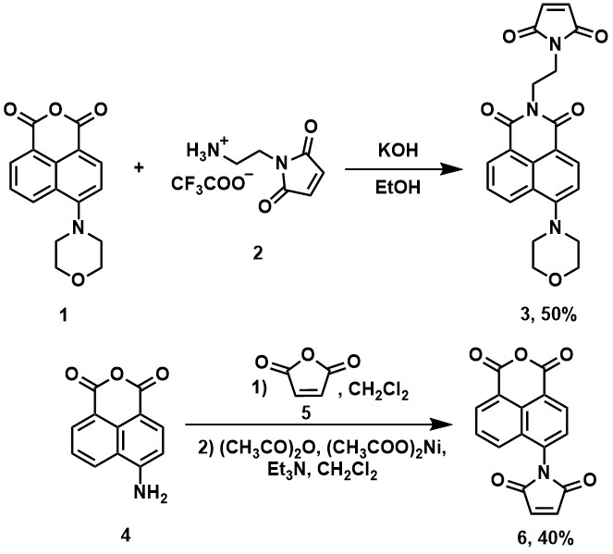

Схема 1. Синтез производных 1,8-нафталимида, содержащих малеиновый заместитель

Следующим этапом работы является изучение спектрально-люминесцентных свойств целевых соединений **3** и **6**, а также проведение реакции модификации тиольных групп альбумина с целью создания флуоресцентных систем адресной доставки на его основе. Кроме того, соединение **6** является исходным для получения новых производных 1,8-нафталимида, содержащих различные функциональные группы при имидном атоме азота.

*Работа выполнена при финансовой поддержке Министерства науки и высшего образования РФ в рамках государственного задания (проект FSSM-2022-0003).*